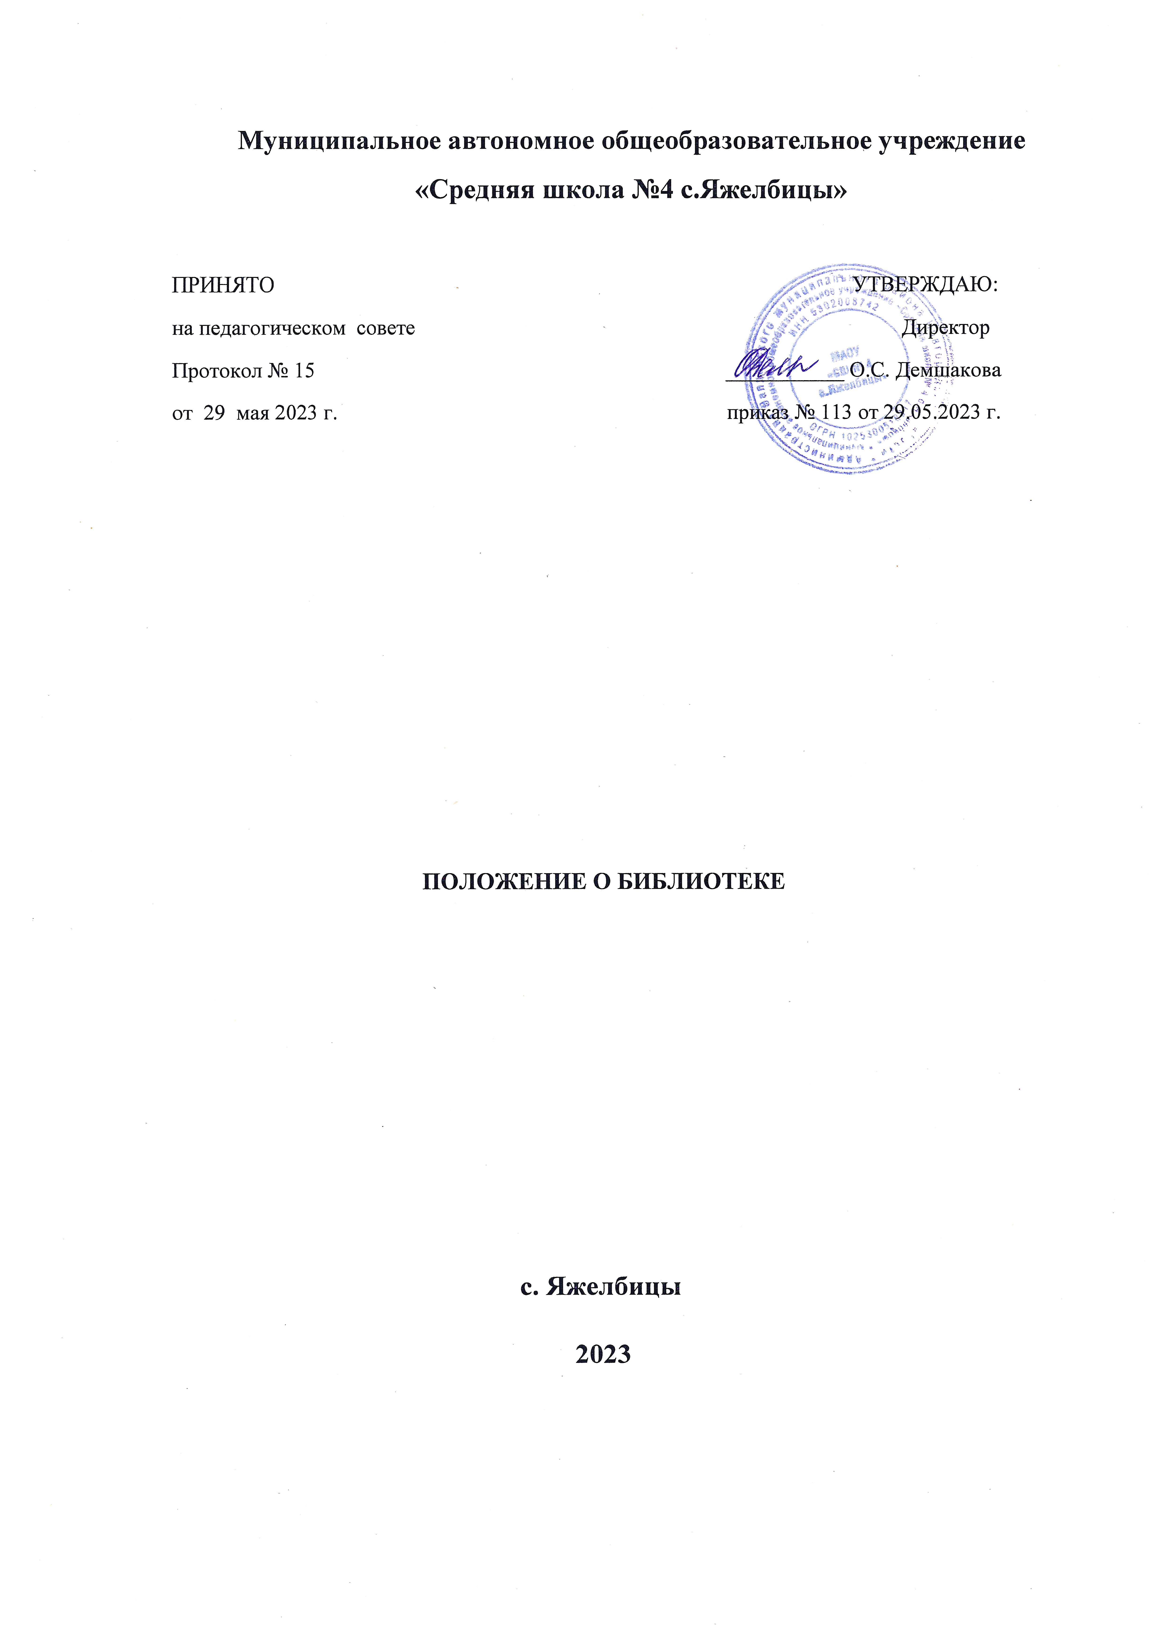

- Общие положения

1.Настоящее положение является основой для организации деятельности библиотеки муниципального автономного общеобразовательного учреждения «Средняя школа № 4 с. Яжелбицы» и в филиалах школы.
2. Настоящее Положение разработано в соответствии с Федеральным законом от 29 декабря 2012 г. № 273-ФЗ «Об образовании в Российской Федерации», Конвенцией о правах ребенка; Федеральным законом от 29.12.2010 № 436-ФЗ "О защите детей от информации, причиняющей вред их здоровью и развитию"; Федеральным законом от27.07.2006 № 149-ФЗ "Об информации, информационных технологиях и о защите информации"; Федеральным законом от 25.07.202 № 114-ФЗ "О противодействии экстремистской деятельности".
3. Библиотека является структурным подразделением МАОУ «СШ №4 с.Яжелбицы» (далее - Школа), участвующим в образовательном процессе в целях обеспечения права участников образовательного процесса на бесплатное пользование библиотечно- информационными ресурсами.
4. Цели школьной библиотеки соотносятся с целями Школы: формирование общей культуры личности обучающихся на основе усвоения обязательного минимума содержания общеобразовательных программ, их адаптация к жизни в обществе, создание основы для осознанного выбора и последующего освоения профессиональных, образовательных программ.
5. Порядок пользования источников информации, перечень основных услуг и условия их предоставления определяются Положением о школьной библиотеке и Правилами пользования школьной библиотекой, утвержденными директором школы.
6. Школа несет ответственность за доступность и качество библиотечно- информационного обслуживания библиотеки.
7. Организация обслуживания участников образовательного процесса производится в соответствии с правилами техники безопасности и противопожарными, санитарно-гигиеническими требованиями.
8. Персональная ответственность за соответствие фондов библиотеки требованиям действующего законодательства возлагается на библиотекаря. 9.Комиссией, созданной по приказу директора школы, все поступающие в библиотеку документы, а также вся поступающая литература, в обязательном порядке сверяются с Федеральным списком экстремистских материалов.
10. 1 раз в квартал проводится ревизия библиотечных фондов на выявление литературы, причиняющей вред здоровью и развитию детей, в том числе, экстремистского характера.
2.Основные задачи школьной библиотеки
2.1. Обеспечение участникам образовательного процесса — обучающимся, педагогическим работникам, родителям обучающихся — доступа к информации, знаниям, идеям, культурным ценностям посредством использования библиотечно-информационных ресурсов школы на различных носителях: бумажном (книжный фонд, фонд периодических изданий); коммуникативном (компьютерные сети) и иных носителях;
2.2. Совершенствование предоставляемых библиотекой услуг на основе внедрения новых информационных технологий и компьютеризации библиотечно-информационных процессов.
2.3. Воспитание у учащихся информационной культуры, любви к книге, культуры чтения, умения пользоваться библиотекой. Привитие школьникам потребности в систематическом чтении литературы для развития творческого мышления, познавательных интересов и способностей, успешного усвоения учебных программ.
3. Основные функции школьной библиотеки
3.1.Формирует фонд библиотечно-информационных ресурсов Школы:
-комплектует универсальный фонд учебными, художественными, научными, справочными, педагогическими и научно-популярными документами на традиционных и нетрадиционных носителях информации;
- пополняет фонд информационными ресурсами сети Интернет.
3.2. Создает информационную продукцию: -
-организует и ведет справочно-библиографический аппарат: каталоги, картотеки;
-разрабатывает рекомендательные библиографические пособия (списки, обзоры, указатели и т.п.).
3.3. Осуществляет дифференцированное библиотечно-информационное обслуживание обучающихся:
- оказывает информационную поддержку в решении задач, возникающих в процессе их учебной, самообразовательной и досуговой деятельности;
- выявляет информационные потребности и удовлетворяет запросы, связанные с обучением, воспитанием и здоровьем детей;
-удовлетворяет запросы пользователей и информирует о новых поступлениях в библиотеку;
-консультирует по вопросам учебных изданий для обучающихся.
4. Организация деятельности школьной библиотеки
4.1. Школьная библиотека по своей структуре делится на абонемент, читальный зал, отдел учебников и отдел методической литературы по предметам.
4. 2. Библиотечно-информационное обслуживание осуществляется на основе библиотечно-информационных ресурсов в соответствии с учебным и воспитательным планами школы, программами, проектами и планом работы школьной библиотеки.
4.3. В целях обеспечения модернизации библиотеки в условиях информатизации образования и в пределах средств, выделяемых учредителями, Школа обеспечивает библиотеку:
- гарантированным финансированием комплектования библиотечно-информационных ресурсов;
- необходимыми служебными и производственными помещениями в соответствии со структурой библиотеки и нормативами по технике безопасности эксплуатации компьютеров (отсутствие высокой влажности, запыленности помещения, коррозионно-активных примесей или электропроводящей пыли) и в соответствии с положениями СанПиН;
-телекоммуникационной и копировально-множительной техникой и необходимыми программными продуктами;
- ремонтом и сервисным обслуживанием техники и оборудования библиотеки;
- библиотечной техникой и канцелярскими принадлежностями.
4.4. Школа создает условия для сохранности аппаратуры, оборудования и имущества библиотеки.
4.5. Ответственность за систематичность и качество комплектования основного фонда библиотеки, комплектование учебного фонда в соответствии с федеральными перечнями учебников и учебно-методических изданий, создание необходимых условий для деятельности библиотеки несет директор школы.
4.6. Режим работы школьной библиотеки определяется в соответствии с правилами внутреннего распорядка Школы. При определении режима работы библиотеки предусматривается выделение:
-двух часов рабочего времени ежедневно на выполнение внутри-библиотечной работы;
- одного раза в месяц – санитарного дня.
5. Организация работы
5.1. Управление школьной библиотекой осуществляется в соответствии с законодательством Российской Федерации.
5.2. Общее руководство деятельностью школьной библиотеки осуществляет директор.
5.3. Руководство школьной библиотекой осуществляет библиотекарь, который несет ответственность в пределах своей компетенции перед обществом и директором школы, обучающимися, их родителями (иными законными представителями) за организацию и результаты деятельности школьной библиотеки в соответствии с функциональными обязанностями, предусмотренными квалификационными требованиями, трудовым договором.
5.4. Трудовые отношения библиотекаря регулируются трудовым договором, условия которого не должны противоречить законодательству Российской Федерации о труде.
6. Права и обязанности библиотекаря
Библиотекарь имеет право:
6.1. Самостоятельно выбирать формы, средства и методы библиотечно-информационного обслуживания образовательного процесса в соответствии с целями и задачами, указанными в Уставе и Положении о школьной библиотеке.
6.2. Выдавать необходимую читателю литературу только после сдачи книг, срок пользования которыми истек.
6.3. Изымать и реализовывать документы из фондов в соответствии с инструкцией по учету библиотечного фонда.
6.4. Определять в соответствии с правилами пользования школьной библиотекой, утвержденными директором школы, размеры компенсации ущерба, нанесенного пользователями библиотеки.
6.5. Иметь ежегодный отпуск в соответствии с локальными нормативными актами.
6.6. Быть представленными к различным формам поощрения.
7. Обязанности библиотекаря
Библиотекарь обязан
7.1. Обеспечить пользователям возможность работы с информационными ресурсами библиотеки.
7. 2. Информировать пользователей о видах предоставляемых библиотекой услуг.
7.3. Обеспечить научную организацию фондов и каталогов.
7.4. Формировать фонды в соответствии с утвержденными федеральными перечнями учебных изданий, образовательными программами школы, интересами, потребностями и запросами всех перечисленных выше категорий пользователей.
7.5. Ежеквартально проводить сверки библиотечного фонда с регулярно пополняющимся Федеральным списком экстремистских материалов.
7.6. Совершенствовать информационно-библиографическое и библиотечное обслуживание пользователей.
7.7. Обеспечивать сохранность использования носителей информации, их систематизацию, размещение и хранение.
7.8. Обеспечивать соблюдение режима работы школьной библиотеки.
7.9. Отчитываться в установленном порядке перед директором школы.
7.10. Повышать квалификацию.
8. Права пользователей школьной библиотеки
Пользователи библиотеки имеют право:
8.1. Получать полную информацию о составе библиотечного фонда, информационных ресурсах и предоставляемых библиотекой услугах.
8.2. Пользоваться справочно-библиографическим аппаратом библиотеки.
8.3. Получать консультационную помощь в поиске и выборе источников информации.
8.4. Получать во временное пользование на абонементе и в читальном зале печатные издания и другие источники информации.
8.5. Продлевать срок пользования документами.
8.6.Участвовать в мероприятиях, проводимых библиотекой.
8.7. Обращаться для разрешения конфликтной ситуации к директору школы.
9.Обязанности пользователей школьной библиотеки
Пользователи школьной библиотеки обязаны:
9.1. Соблюдать правила пользования школьной библиотекой.
9.2. Бережно относиться к произведениям печати (не вырывать, не загибать страниц, не делать в книгах подчеркивания, пометки), иным документам на различных носителях, оборудованию, инвентарю.
9.3. Пользоваться ценными и справочными документами только в помещении библиотеки.
9.4. Убедиться при получении документов в отсутствии дефектов, а при обнаружении проинформировать об этом работника библиотеки. Ответственность за обнаруженные дефекты в сдаваемых документах несет последний пользователь.
9.5. Расписываться в читательском формуляре за каждый полученный документ (исключение: обучающиеся 1—4 классов).
9.6. Возвращать документы в школьную библиотеку в установленные сроки. 9.7. В случае утраты документов или их порчи пользователи (педагогические и иные работники школы, родители ( законные представители) обязаны заменить документы равноценными либо компенсировать ущерб в размере, установленном правилами пользования школьной библиотекой.
В случае утраты документов или их порчи обучающимся заменять документы равноценными, либо компенсировать ущерб в размере, установленном правилами пользования школьной библиотекой обязаны родители ( законные представители)
9. 8. Полностью рассчитаться с школьной библиотекой по истечении срока обучения или работы в школе.
10. Порядок пользования школьной библиотекой
10.1. Запись в школьную библиотеку обучающихся производится по списочному составу класса, педагогических и иных работников школы - в индивидуальном порядке, родителей (иных законных представителей) обучающихся — по паспорту.
10.2. Перерегистрация пользователей школьной библиотеки производится ежегодно.
10.3. Документом, подтверждающим право пользования библиотекой, является читательский формуляр.
10.4. Читательский формуляр фиксирует дату выдачи пользователю документов из фонда библиотеки и их возвращения в библиотеку.
11. Порядок пользования абонементом
11.1. Пользователи имеют право получить на дом из многотомных изданий не более двух документов одновременно.
11.2. Максимальные сроки пользования документами: — учебники, учебные пособия — учебный год; — научно-популярная, познавательная, художественная литература — 14 дней; — периодические издания, издания повышенного спроса — 7 дней.
11.3. Пользователи могут продлить срок пользования документами, если на них отсутствует спрос со стороны других пользователей.

12. Порядок пользования читальным залом
12.1. Документы, предназначенные для работы в читальном зале, на дом не выдаются.
12.2. Энциклопедии, справочники, редкие, ценные и имеющиеся в единственном экземпляре документы выдаются только для работы в читальном зале.
13.Порядок пользования учебниками из фонда школьной библиотеки
13.1. Учебники по предметам выдаются учащимся из фонда школьной библиотеки бесплатно.
13.2. Учебники (с 1 по 11 класс) выдаются классным руководителям в конце августа- начале сентября (по графику). Получение учебников подтверждается подписью учителя в «Журнале выдачи учебников».
13.3. Классный руководитель проводит беседу-инструктаж с учащимися своего класса о правилах пользования школьными учебниками и их сохранности:
13.3.1. Вложить учебник в дополнительную съемную обложку с целью сохранения внешнего вида.
13.3.2. Бережно относиться к школьным учебникам.
13.3.3. Если учебник утерян или испорчен, родителям необходимо заменить учебник на равноценный утерянному.
13.3.4. В случае перехода в другое образовательное учреждение учащиеся обязаны вернуть учебники в фонд школьной библиотеки.
13.3.5. В случае раннего отъезда в отпуск учащиеся обязаны сдать учебники до отъезда.
13.3.6. После окончания учебного года учебники из фонда школьной библиотеки, подлежащие ремонту должны быть отремонтированы учащимися и сданы в библиотеку;
14. Обязанности классных руководителей
14.1. Своевременно в соответствии с графиком выдачи учебников проинформировать (обеспечить) учащихся учебной литературой.
14.2. Провести беседу-инструктаж с учащимися и родителями своего класса о правилах пользования и сохранности школьных учебников.
14.3. В конце года обеспечить своевременную сдачу учебников своего класса в школьную библиотеку в соответствии с графиком. В случае необходимости обеспечить ремонт учебников совместно с учащимися.
14.4. Классный руководитель несет ответственность за комплекты учебников, полученные в школьной библиотеке в течение всего учебного года и осуществляет контроль за их состоянием.

